Міністерство освіти і науки України
Національний університет «Львівська політехніка»
Кафедра систем штучного інтелекту


Звіт

Звіт
про виконання лабораторних та практичних робіт блоку № 1
На тему: «Розробка та середовище розробки. Програмування: алгоритм, програма, код.»
з дисципліни: «Основи програмування»
до:
Практичних Робіт до блоку № 1

Виконала:
Студентка групи ШІ-12
Цьона Олена Андріївна

Тема роботи:
Розробка та середовище розробки. Програмування: алгоритм, програма, код.

Мета роботи:
Метою роботи є ознайомлення з основними етапами розробки програмного забезпечення, принципами програмування та організацією робочого середовища розробника.У межах роботи необхідно навчитися працювати з алгоритмами, блок-схемами, мовою програмування C++, середовищем Visual Studio Code, Git та GitHub, а також із системами керування завданнями Trello та платформою Algotester.Окремою метою є отримання практичних навичок створення, компіляції, запуску, тестування та налагодження першої програми, роботи з Git-репозиторіями, гілками та Pull Request, а також оформлення результатів роботи у вигляді звіту.

Теоретичні відомості:
- Теоретичні відомості з переліком важливих тем:
- Тема №1: Алгоритми, програми та програмний код
- Тема №2: Середовище розробки Visual Studio Code
- Тема №3: Компіляція програм мовою C++
- Тема №4: Системи контролю версій Git та GitHub
- Тема №5: Планування та керування завданнями в Trello
- Тема №6: FlowCharts та проєктування алгоритмів у Draw.io
- Тема №7: Платформа Algotester та перевірка програм
- Тема №8: Лінукс команди

- Індивідуальний план опрацювання теорії:
- Тема №1: Алгоритми, програми та програмний код
  - Джерела Інформації:
    - Посилання на відеоурок: https://www.youtube.com/watch?v=P1i77bGqtVA
    - Посилання на статтю: GeeksforGeeks — Introduction to Algorithms

  - Що опрацьовано:
    - Коментар 1 - ознайомилася з поняттям алгоритму, його основними властивостями та способами представлення. Опрацювала поняття послідовності дій, умов, повторень та алгоритмічних конструкцій.
    - Коментар 2 - переглянула відеоурок та ознайомилася з принципами побудови алгоритмів і їх реалізацією у вигляді програмного коду. Статтю та матеріали курсу використала для закріплення теоретичних понять і розуміння практичного застосування алгоритмів.

  - Статус: Ознайомлений
  - Початок опрацювання теми: 08.09.2026
  - Звершення опрацювання теми: 09.09.2026

- Тема №2: Середовище розробки Visual Studio Code
  - Джерела Інформації:
    - Посилання на відеоурок: Visual Studio Code — Getting Started Tutorial
    - Посилання на статтю: Visual Studio Code — C++ programming with VS Code
  - Що опрацьовано:
    - Коментар 1 - Ознайомилася з призначенням Visual Studio Code, його інтерфейсом та основними можливостями. Розглянула Explorer, редактор коду, термінал, систему розширень та засоби запуску програм.
    - Коментар 2 - Опрацювала матеріали щодо використання VS Code для програмування мовою C++. Ознайомилася з встановленням розширення C/C++, запуском програм та використанням інтегрованого термінала. Офіційну документацію Microsoft обрала через її актуальність та достовірність.
  - Статус: Ознайомлений
  - Початок опрацювання теми: 09.09.2026
  - Звершення опрацювання теми: 09.09.2026

- Тема №3: С++. Компіляція програм мовою C++
  - Джерела Інформації:
    - Посилання на відеоурок: https://www.youtube.com/watch?v=xDME2hOPIKA
    - Посилання на статтю: Microsoft Learn — Compile and build C++ projects

  - Що опрацьовано:
    - Коментар 1 - Ознайомилася з базовим синтаксисом С++, поняттям компіляції та роллю компілятора у процесі створення програми.
    - Коментар 2 - Опрацювала матеріали про компілятор C++, процес побудови програми та основні типи помилок. Ознайомилася із синтаксичними помилками, помилками компіляції та помилками виконання. Обрала офіційні матеріали Microsoft для поєднання теоретичних пояснень із практичними прикладами.
  - Статус: Ознайомлений частково
  - Початок опрацювання теми: 10.09.2026
  - Звершення опрацювання теми: 13.09.2026

- Тема №4: Системи контролю версій Git та GitHub
  - Джерела Інформації:
    - Посилання на відеоурок: https://www.youtube.com/watch?v=VDHwAtqbTko
    - Посилання на статтю: GitHub Docs — Getting started with Git

  - Що опрацьовано:
    - Коментар 1 - Ознайомилася з поняттям систем контролю версій та призначенням Git. Опрацювала основні поняття: репозиторій, commit, branch, merge, clone, push та pull. Розглянула, як Git дозволяє зберігати історію змін і повертатися до попередніх версій проєкту.
    - Коментар 2 - Опрацювала принципи взаємодії Git із GitHub та послідовність завантаження проєкту до віддаленого репозиторію. Ознайомилася з основними командами Git та їх призначенням.
  - Статус: Ознайомлений
  - Початок опрацювання теми: 09.09.2026
  - Звершення опрацювання теми: 11.09.2026
- Тема №5: Планування та керування завданнями в Trello
  - Джерела Інформації:
    - Посилання на відеоурок: Trello — Getting Started with Trello
    - Посилання на статтю: Що таке Trello та як ним користуватися? - Softlist

  - Що опрацьовано:
    - Коментар 1 - Ознайомилася з принципами планування та організації завдань. Розглянула методи структурування роботи, визначення пріоритетів та розподілу великих завдань на менші етапи.
    - Коментар 2 - Опрацювала структуру Trello: дошки (Board), списки (Lists) та картки (Cards).
  - Статус: Ознайомлений
  - Початок опрацювання теми: 09.09.2026
  - Звершення опрацювання теми: 09.09.2026

- Тема №6: FlowCharts та проєктування алгоритмів у Draw.io
    - Посилання на розгортку по блок-схемах— https://uk.wikipedia.org/wiki/%D0%91%D0%BB%D0%BE%D0%BA-%D1%81%D1%85%D0%B5%D0%BC%D0%B0
    - Посилання на статтю: draw.io — https://www.drawio.com/docs/getting-started/basic-flowchart/

  - Що опрацьовано:
    - Коментар 1 -Ознайомилася з поняттям FlowChart тпризначенням блок-схем у проєктуванні алгоритмів. Розглянула основні елементи блок-схеми: початок і кінець алгоритму, процес, введення та виведення даних, умову та напрямок виконання..
    - Коментар 2 - Опрацювала принципи створення блок-схем у Draw.io.
Статус: Ознайомлений
  - Початок опрацювання теми: 12.09.2026
  - Звершення опрацювання теми: 13.09.2026
- Тема №7: Платформа Algotester та перевірка програм
  - Джерела Інформації:
    - Посилання на статтю: Algotester — Help
    - Gemini

  - Що опрацьовано:
    - Коментар 1 - Ознайомилася з платформою Algotester та її призначенням для розв'язування й автоматичної перевірки задач із програмування. Розглянула послідовність роботи: ознайомлення з умовою задачі, написання програми, компіляція, надсилання розв'язку та автоматичне тестування.
  - Статус: Ознайомлений частково
  - Початок опрацювання теми: 11.09.2026
  - Звершення опрацювання теми: 11.09.2026
- Тема №8: Лінукс команди
Джерела Інформації:
    - Gemini
    - практичні, лекції з ОП
    - https://gist.github.com/bradtraversy/cc180de0edee05075a6139e42d5f28ce

  - Що опрацьовано:
    - Коментар 1 - ознайлмилась з базовими командами та їх функціями, застосувала деякі з них в ході виконня лабораторної роботи
Статус: Ознайомлений частково
  - Початок опрацювання теми: 12.09.2026
  - Звершення опрацювання теми: 12.09.2026

Виконання роботи:

1. Опрацювання завдання та вимог до програм та середовища:

Завдання №1 Theory Education Activities
- Опрацювати теоретичні матеріали з основ програмування на мові C++, базових типів даних, операторів та принципів роботи з Git і систем розробки.Занотувати ключові концепції, підготуватись до усного захисту та застосувати теорію під час виконання практичних завдань епіку.

Завдання №2 Requirements management and design activities with Draw.io and Google Docs
- Навчитись проектувати алгоритми за допомогою блок-схем у сервісі Draw.io та оформлювати звітну документацію у Google Docs. Створити коректні блок-схеми для розроблених програм, дотримуючись стандартів графічного позначення алгоритмів, та внести їх до підсумкового звіту з епіку.

Завдання №3 Configuration: Trello
- Створити обліковий запис у Trello, налаштувати командну дошку для відстеження стану виконання завдань (To Do, In Progress, Code Review, Done). Додати картки для всіх завдань Епіку 1 відповідно до встановленого шаблону найменування та регулярно оновлювати їхній статус.

Завдання №4 Configuration: Linux Console Commands
- Налаштувати консоль. Освоїти базові консольні команди навігації, створення, копіювання, перейменування та видалення файлів і директорій.

Завдання №5 Configuration: Visual Studio Code
- Завантажити, встановити та налаштувати редактор коду Visual Studio Code на локальній системі.Перевірити працездатність редактора, налаштувати зручну тему, інтерфейс та інтегрований термінал для подальшої розробки.

Завдання №6 Configuration: VSC C/C++ Extensions, IntelliSense, Code Runner
- Встановити необхідні розширення для розробки мовою C++ у VS Code. Забезпечити роботу автодоповнення коду (IntelliSense), коректну компіляцію, запуск програм та можливість роботи з інтегрованим дебаггером.

Завдання №7 Configuration: GitHub
- Створити та налаштувати персональний обліковий запис на GitHub для збереження та публікації вихідного коду .Заповнити профіль, підключити SSH-ключі для безпечного зв'язку та підтвердити доступ до організації/репозиторію навчального курсу.

Завдання №8 Configuration: Git
- Налаштувати утиліту командного рядка Git на локальному комп'ютері та освоїти базовий робочий процес версіонування коду.

Завдання №9 Configuration: Algotester
- Створити обліковий запис на навчальній платформі Algotester та приєднатися до відповідного навчального контесту.Створити обліковий запис на навчальній платформі Algotester та приєднатися до відповідного навчального контесту.

Завдання №10 Configuration: Create Own Git Repo and Exchange Files with Teammate
- Створити власний навчальний репозиторій на GitHub, а також відпрацювати взаємодію у спільному репозиторії через механізм Pull Request та Code Review. Опублікувати власний код, створити Pull Request із дотриманням правил найменування та призначити рецензентів з-поміж одногрупників.

Завдання №11 Experimental Exercises Activities - Run First Program
- Написати, скомілювати та успішно запустити перші практичні програми на мові C++

Завдання №12 Result Documentation Report and Outcomes List Placement Activities
- Оформити підсумковий звіт про виконану роботу, зібрати всі скріншоти, блок-схеми та посилання на репозиторії. Розмістити список результатів у відповідній системі документування

Завдання №13 Results Evaluation and Release
- Провести демонстрацію та оцінку результатів виконаних завдань, перевірити відповідність коду стандартам, підготувати та виконати фінальний реліз проекту

Завдання №14 Автономність портативної зарядної станції
- Обчислити, скільки часу портативна зарядна станція зможе живити прилад, враховуючи її ємність, вік, поточний рівень заряду та ККД інвертора.
На реальний час роботи впливають дві втрати. По-перше, акумулятор з роками втрачає ємність приблизно 2 % на рік, тому стара станція запасає менше, ніж написано на корпусі. По-друге, частина запасеної енергії втрачається на перетворенні напруги в інверторі. Програма має показати і фактичну ємність, і корисну енергію, і втрати.

Завдання №15 A plus B
- Дано два цілих числа 𝑎 та 𝑏. Ваше завдання — обчислити їхню суму

Завдання №16 Marichka and cookies
- Зібралися Зеник і Марічка разом з пластунами в похід. Похід — серйозна справа. Потрібно запастись продуктами харчування та розподілити їх споживання по днях так, щоб всім вистачило. Цього разу Зеник слідкує за тим, щоб печива вистачило аж до останнього дня походу. Зеник чітко знає, скільки пачок печива повинно залишитись кожного дня, і щовечора перераховує їх. Якщо Зеник побачить, що залишилось менше пачок, ніж повинно залишитись за його розрахунками, він неодмінно знайде того, хто з’їв забагато печива, і покарає його.
Марічка дуже любить печиво. Сьогодні, коли всі пластуни покинуть свої намети і підуть купатися в річку, Марічка планує непомітно з’їсти трохи печива. Звісно, Марічка не хоче бути покараною і дуже боїться, щоб Зеник не помітив пропажу.
Марічка підгледіла, скільки пачок печива є в рюкзаку Зеника. Також вона знає, скільки штук в кожній пачці. Марічці не терпиться дізнатися, скільки ж печива вона зможе з’їсти так, щоб Зеник не помітив. Зеник помітить пропажу печива з деякої пачки тоді і тільки тоді, коли Марічка повністю спустошить її

Завдання №17 Interesing Game
- Мале Бісеня та Дракон полюбляють проводити дозвілля разом. Сьогодні вони грають в одну дуже цікаву гру.
У них є дошка, що складається з 𝑛 рядків та 𝑚 стовпців, всі клітинки якої білі.
Гравці по черзі вибирають одну білу клітинку та зафарбовують її в чорний колір. Бісеня ходить першим. Гравець, який не може зробити хід, тобто на початку ходу якого вся дошка чорна, програє.
Погостривши зубки, Бісеня зрозуміло, що у Дракона велика перевага, адже він двоголовий, а, як то кажуть, «одна голова добре, а дві — краще». Тому воно просить вас допомогти. Вам потрібно сказати за заданими 𝑛 та 𝑚, хто виграє у цій напруженій грі.

2. Дизайн та планована оцінка часу виконання завдань:
завдання №2 - задача про автономність портативної зарядної станції
- Блок-схема:

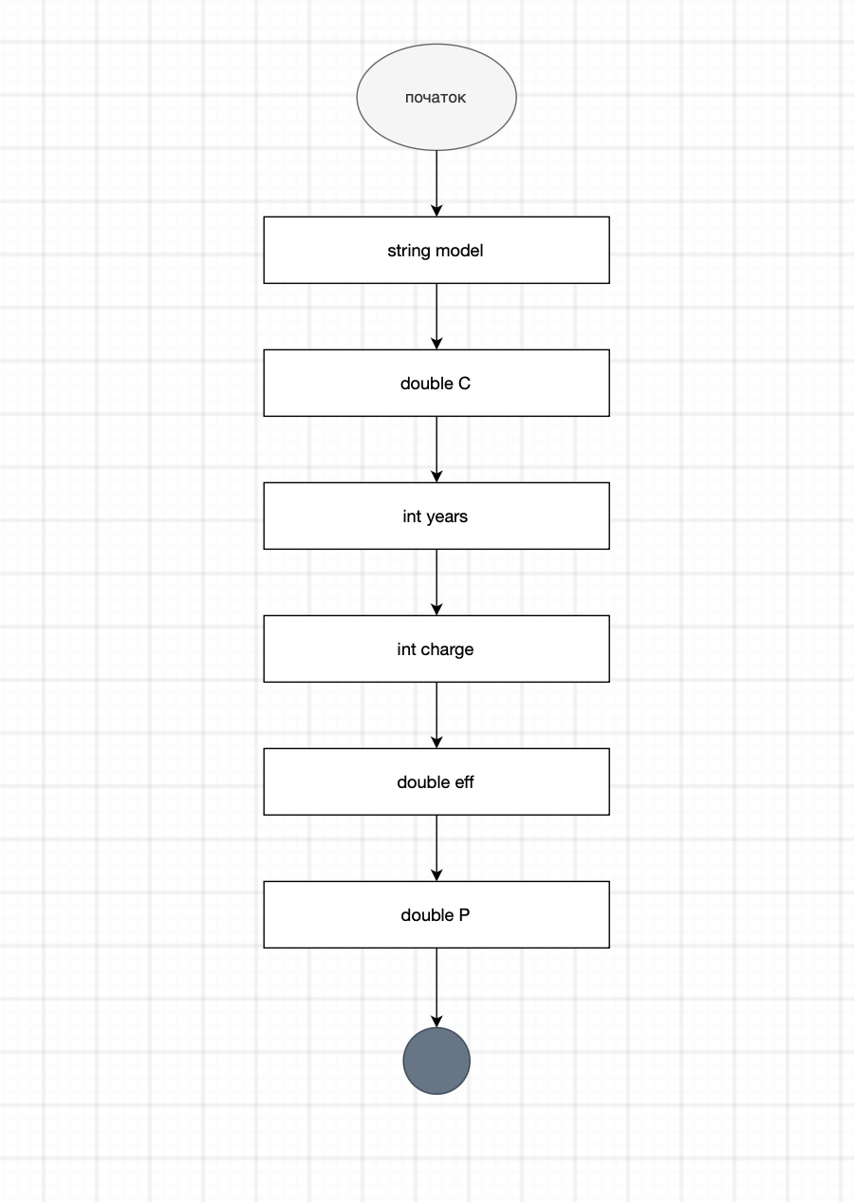

Рис 1. Блоксхема до задачі про автономність портативної зарядної станції
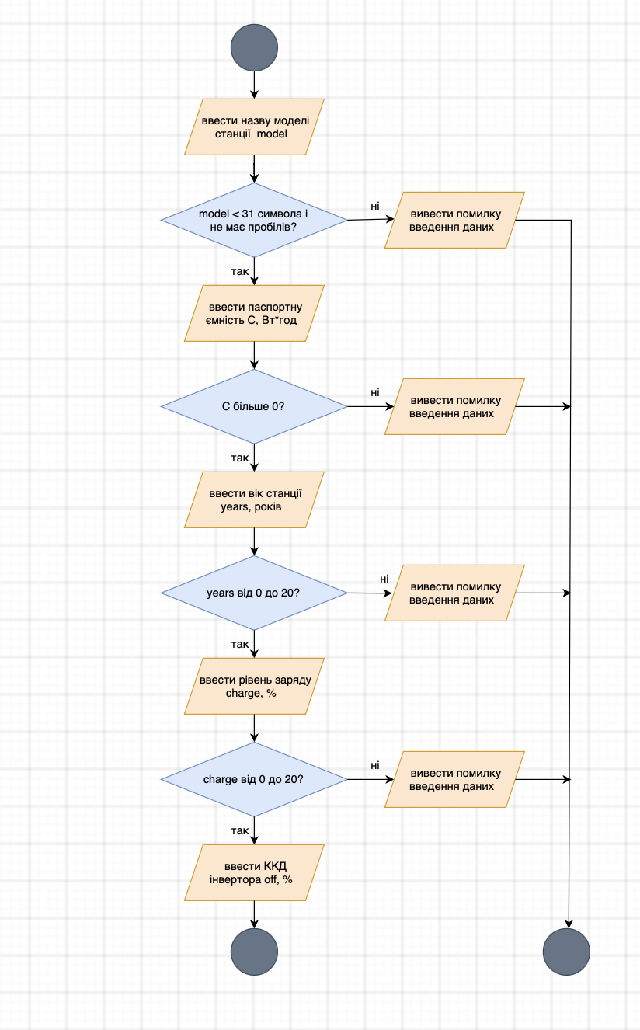

Рис 2. Блоксхема до задачі про автономність портативної зарядної станції
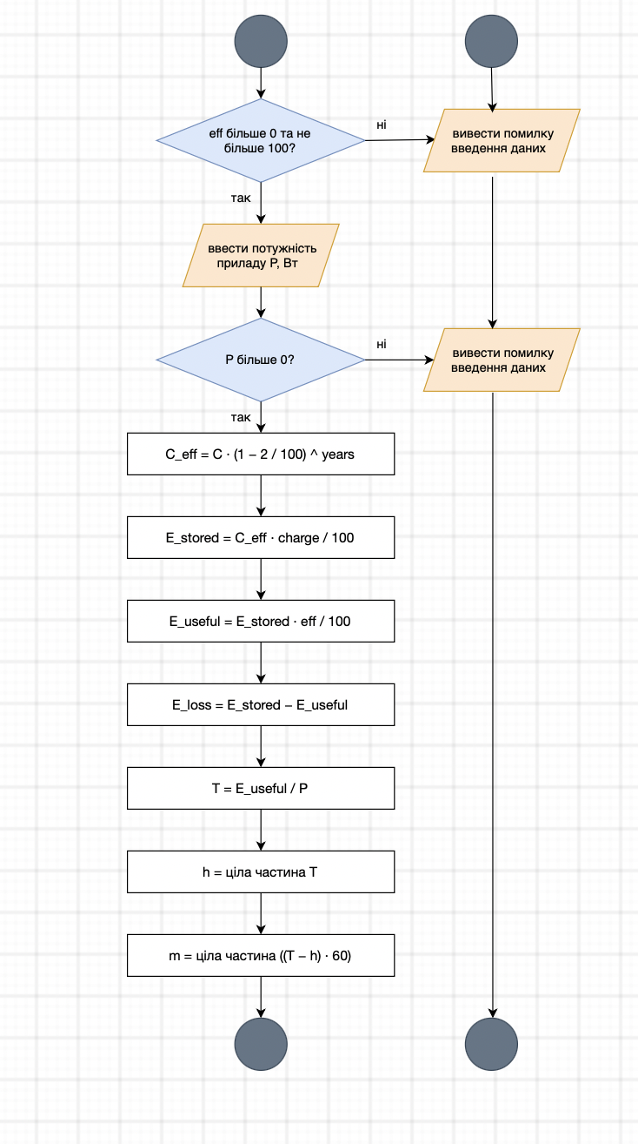
Рис 3. Блоксхема до задачі про автономність портативної зарядної станції

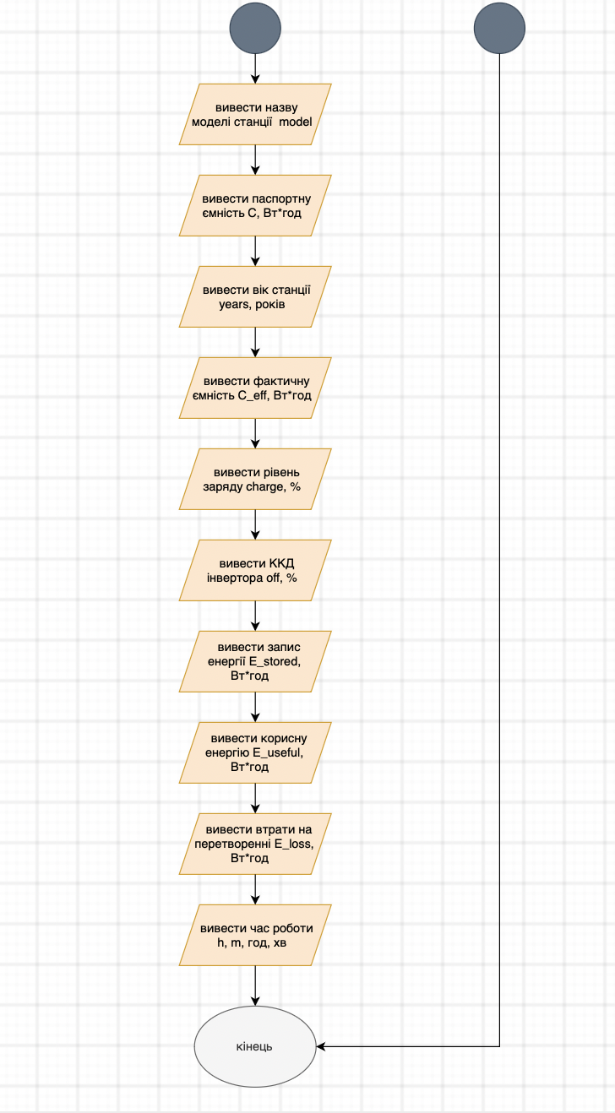
Рис 4. Блоксхема до задачі про автономність портативної зарядної станції

- Планований час на реалізацію: 1год

3. Конфігурація середовища до виконання завдань:

Завдання №1 Theory Education Activities

- Опрацювала теоретичний матеріал, ознайомилась з мовою С++
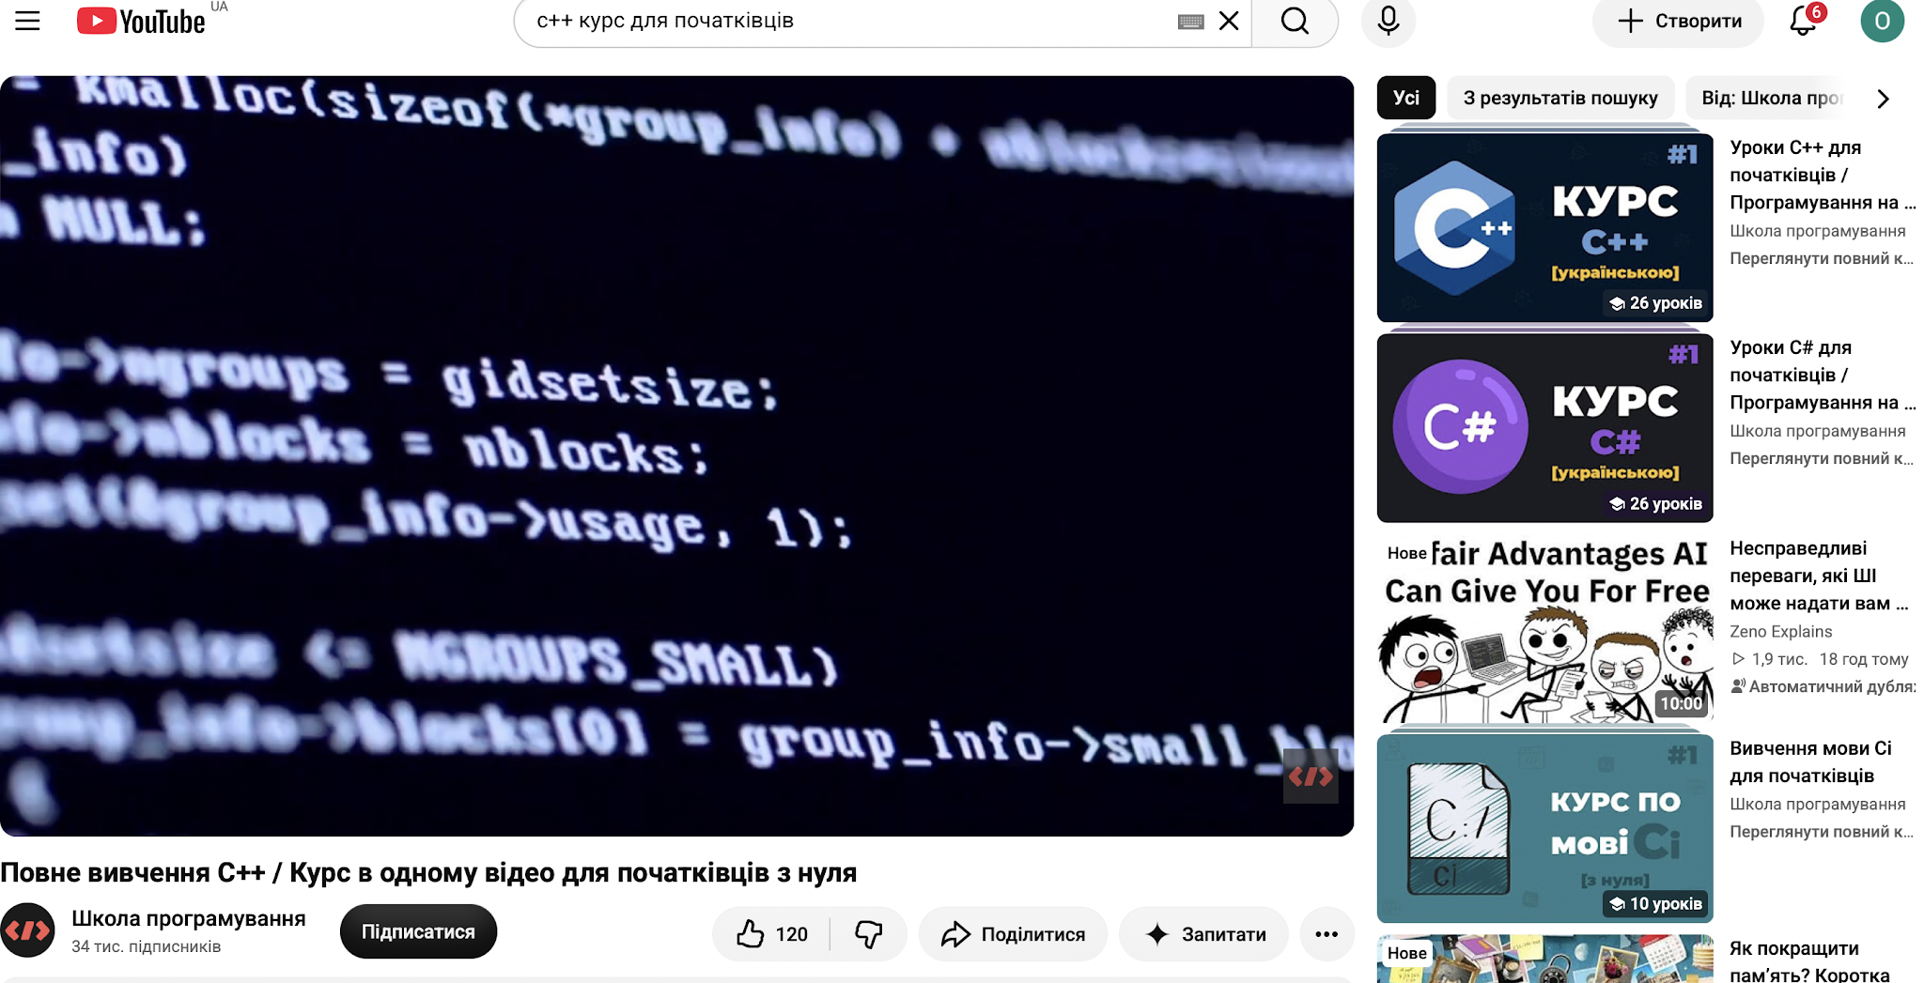
Рис 5. Перегляд відеоуроків

Завдання №2 Requirements management and design activities with Draw.io
- Встановила Draw.io на мій локальний комп’ютер. Навчилася створювати блоксхеми:

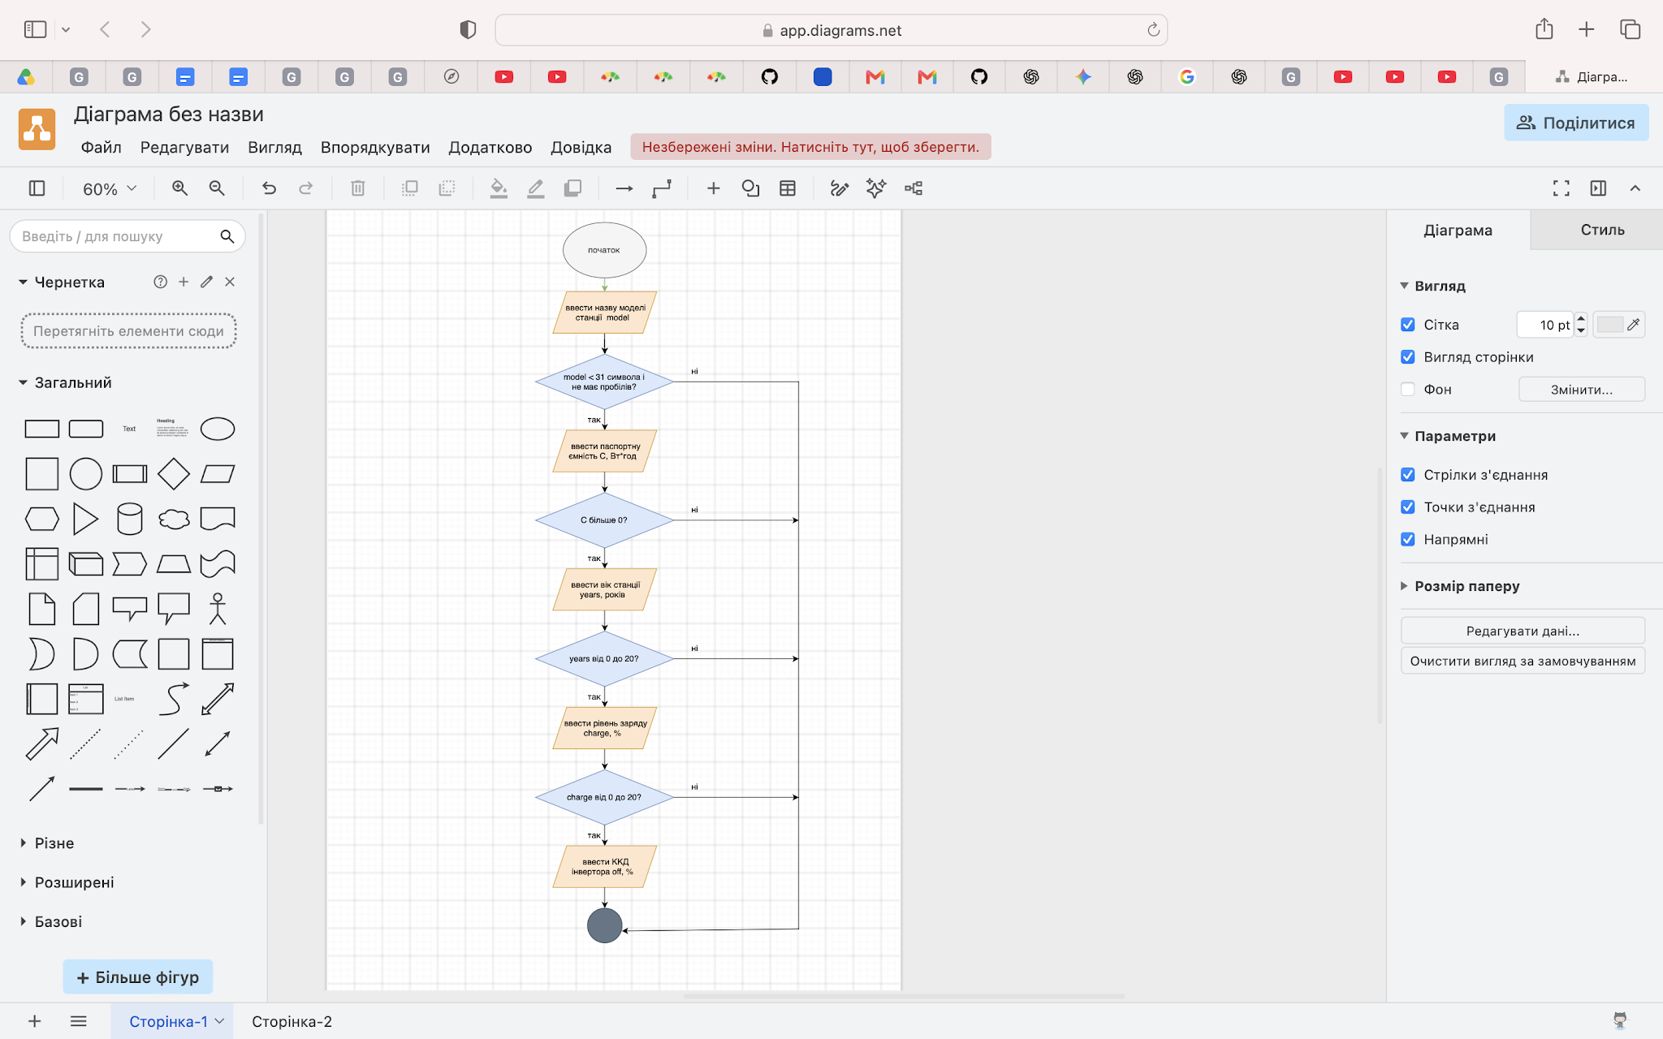
Рис 6. Створення блоксхеми в Draw.io

Завдання №3 Configuration: Trello
- Створено борду в трелло. Приєдналась і відслідковувала прогрес команди за тасками:
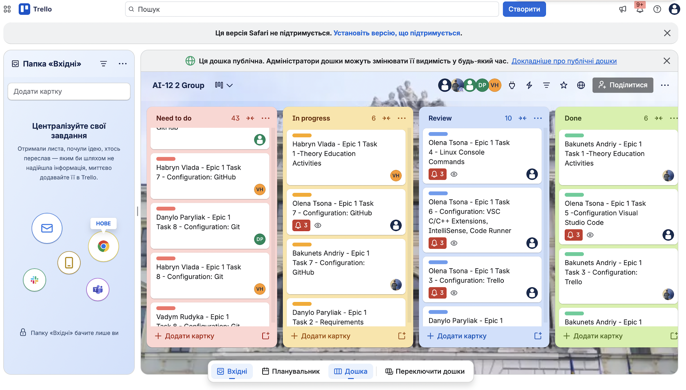
Рис 7. Створена дошка в Trello
Завдання №4 Linux Console Commands
- Налаштувала консоль. Освоїла базові консольні команди навігації, створення, копіювання, перейменування та видалення файлів і директорій:

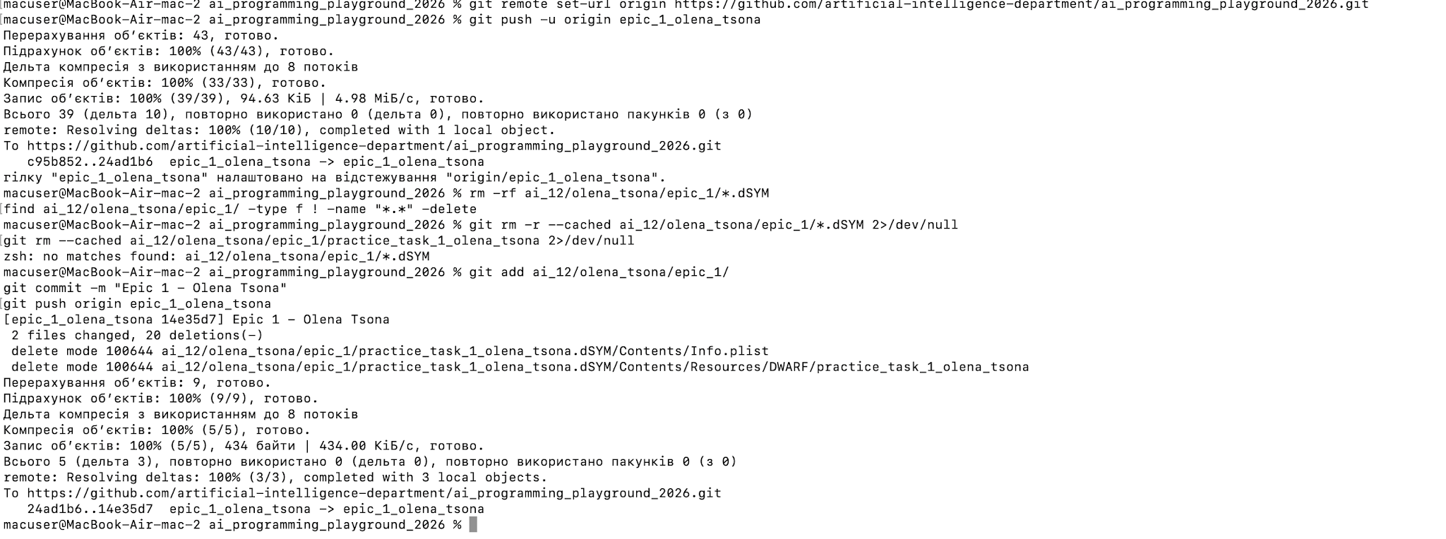
Рис 8. Робота в консолі

Завдання №5, 6 Configuration: Visual Studio Code, C/C++ Extensions, IntelliSense, Code Runner
- Встановила Visual Studio Code, розширення для C/С++
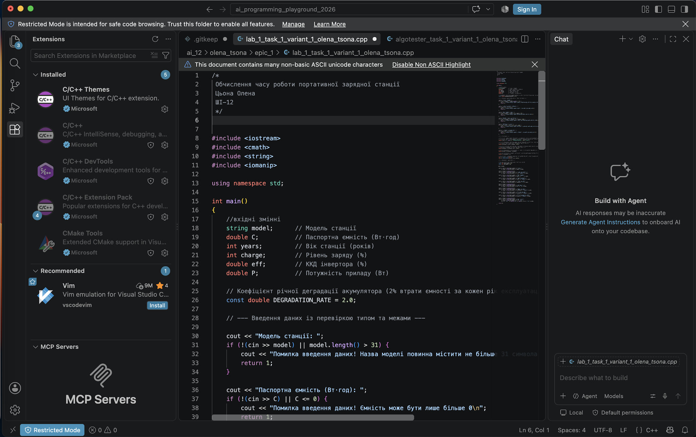
Рис 9. Встановлені розширення у Visual Studio Code

Завдання №7, 8 Configuration: GitHub, Git
- Зареєструвалась на GitHub:
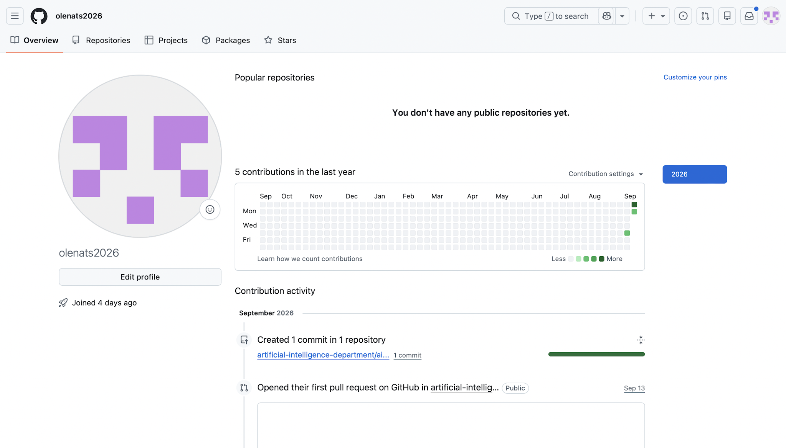
Рис 10. Створений GitHub аккаунт

- Створила ssh ключ
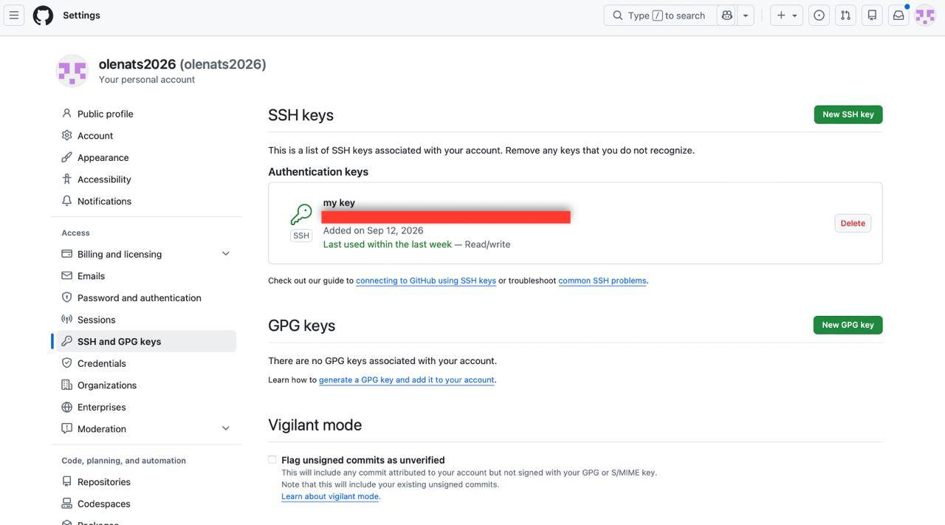
Рис 11. Створений ssh ключ
- приєднала Git до свого Github. На фото показана історія роботи з гітом.

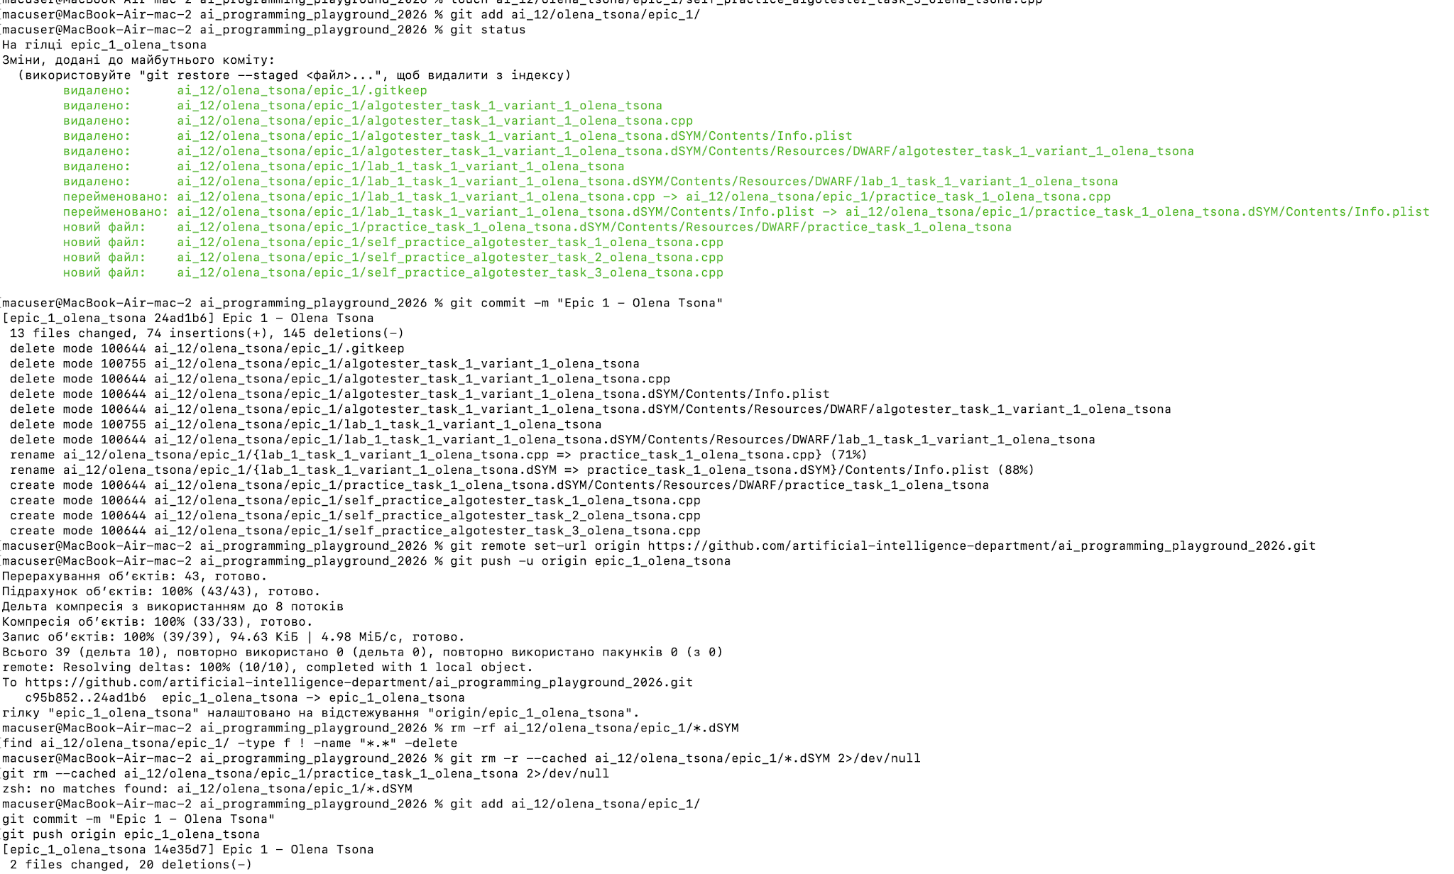
Рис 12. Робота з гітом

Завдання №9 Configuration: Algotester
- Зареєструвалася на алготестері та виконала свої перші завдання там:
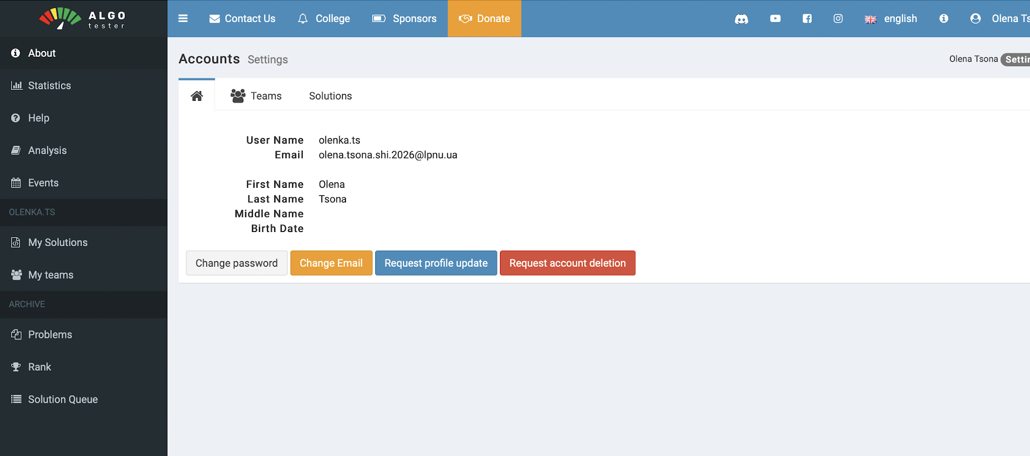
Рис 13. Створений Algotester аккаунт

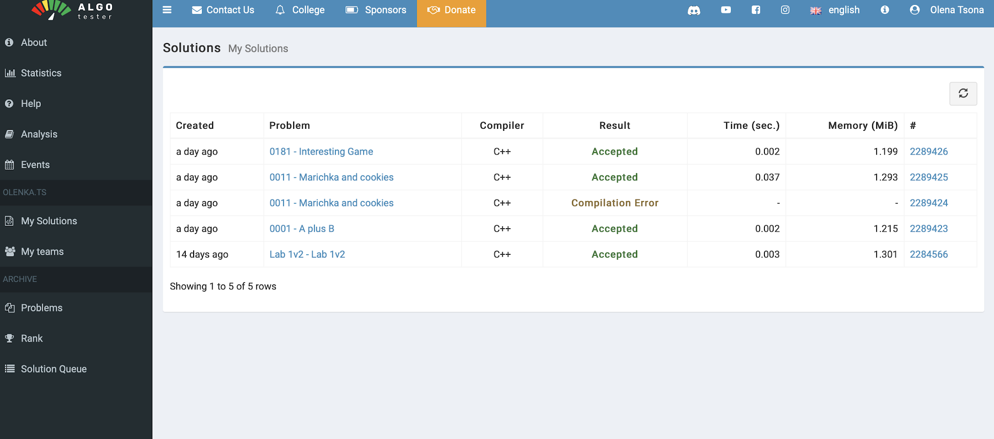
Рис 14. Submit виконаних задач

Завдання №10 Configuration: Create Own Git Repo and Exchange Files with Teammate

- створила власний репозиторій

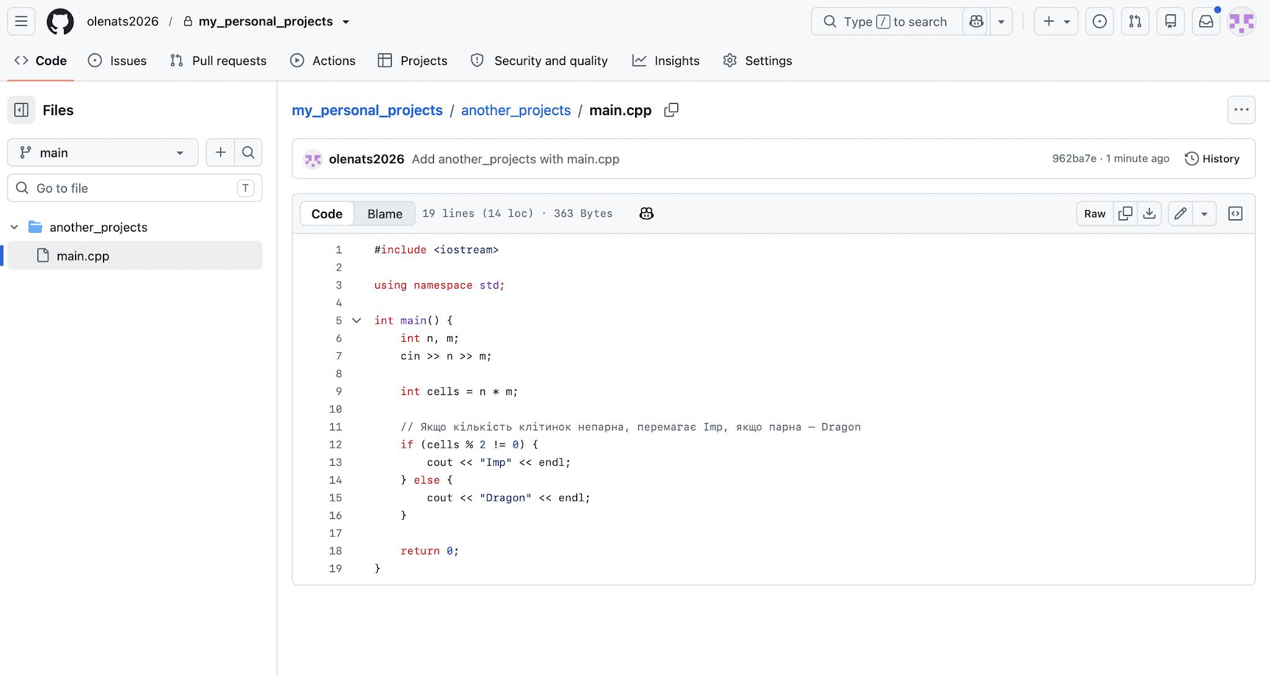
Рис 15. Власний репозиторій

- приєдналась до командного і спільного репозиторіїв

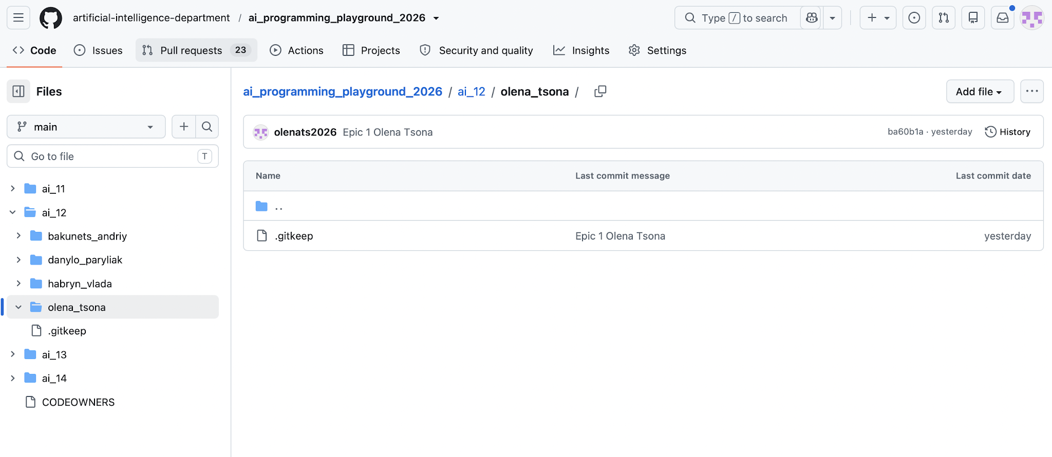
Рис 16. Спільний репозиторій

Рис 15. Командний репозиторій

Завдання №11 Experimental Exercises Activities - Run First Program
- Створив код для тренування С++. Зробив код для практичної частини лабораторної роботи, перевірив його

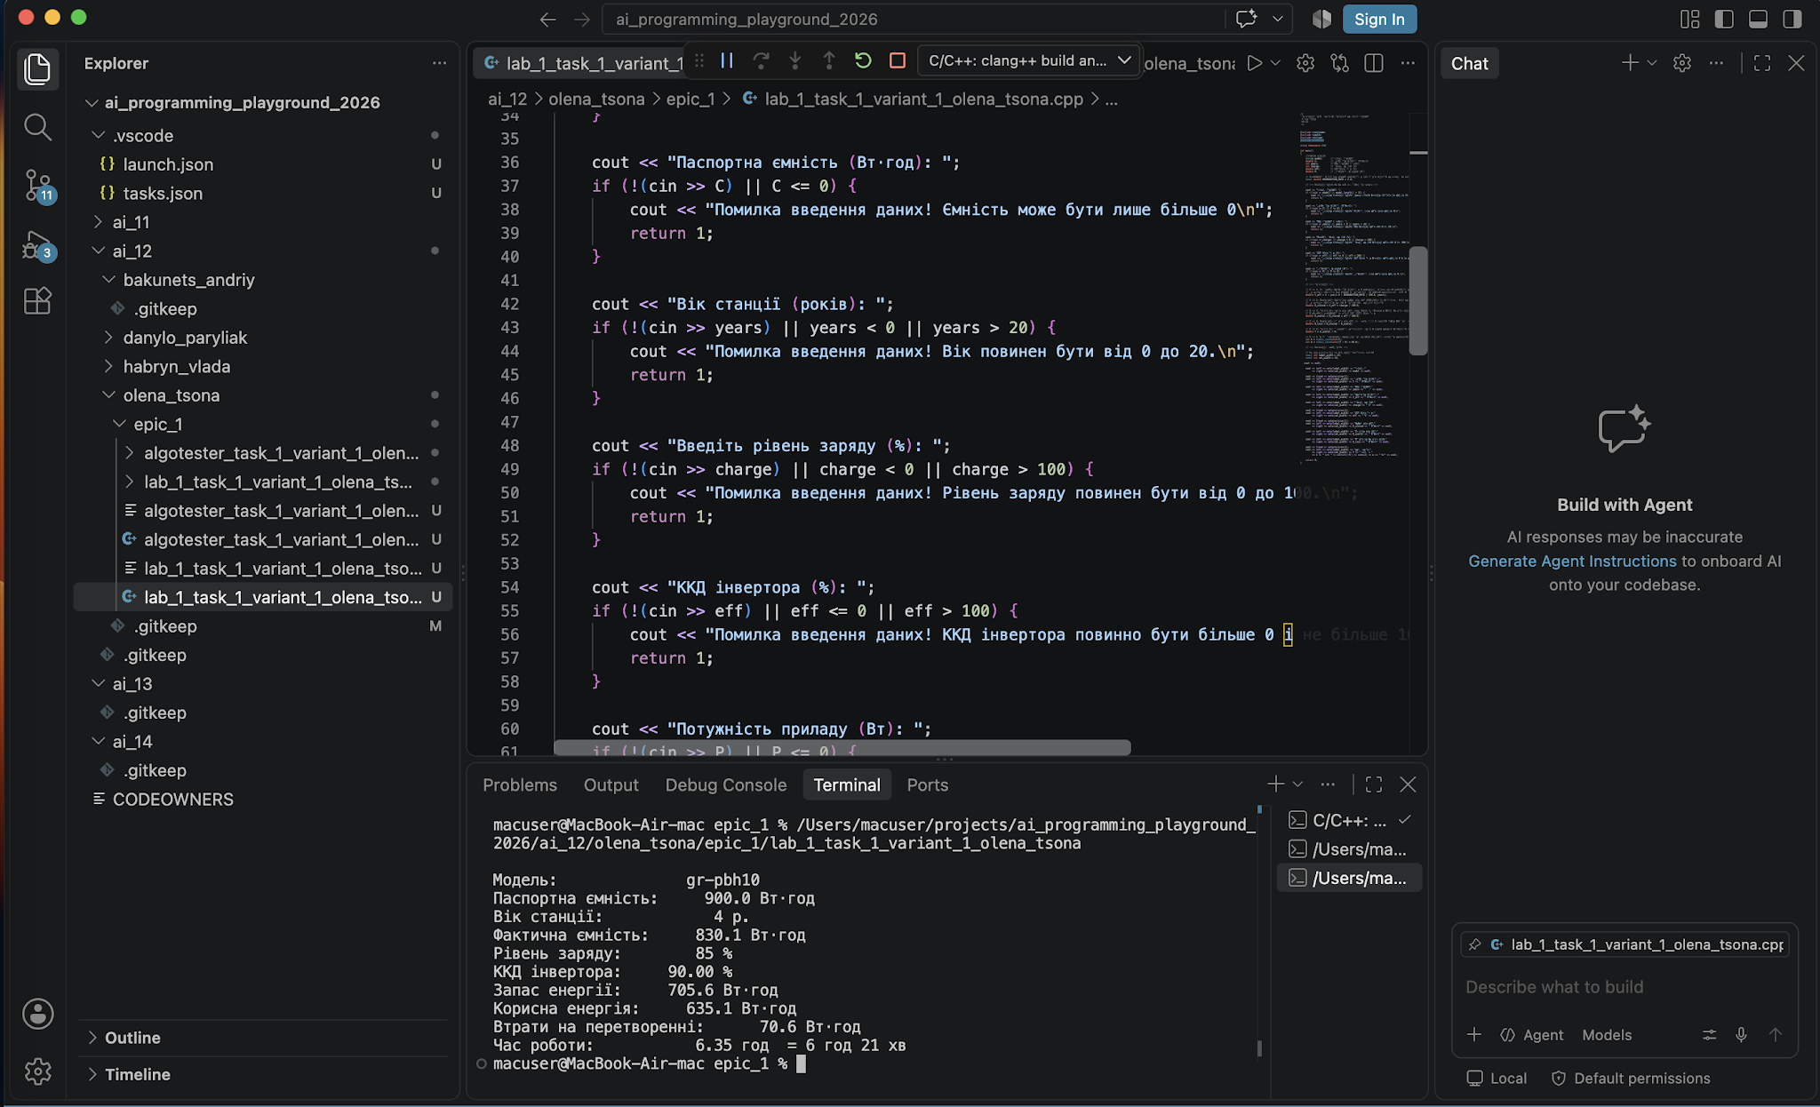
Рис 16. Виконання програми про автономність портативної зарядної станції

4. Програма з посиланням на зовнішні ресурси:

Завдання №9 Algotester

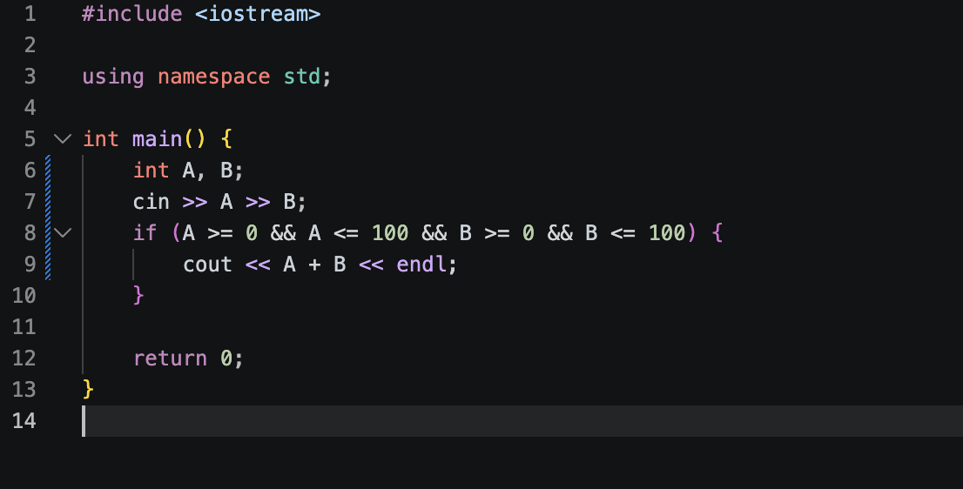
Рис 17. Код до задачі 1 з алготестер

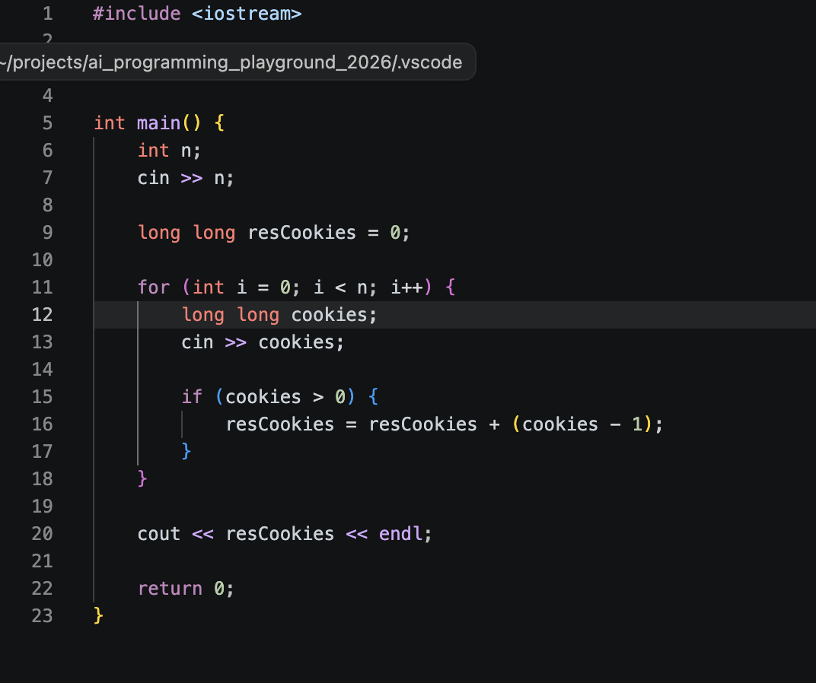
Рис 18. Код до задачі 2 з алготестер
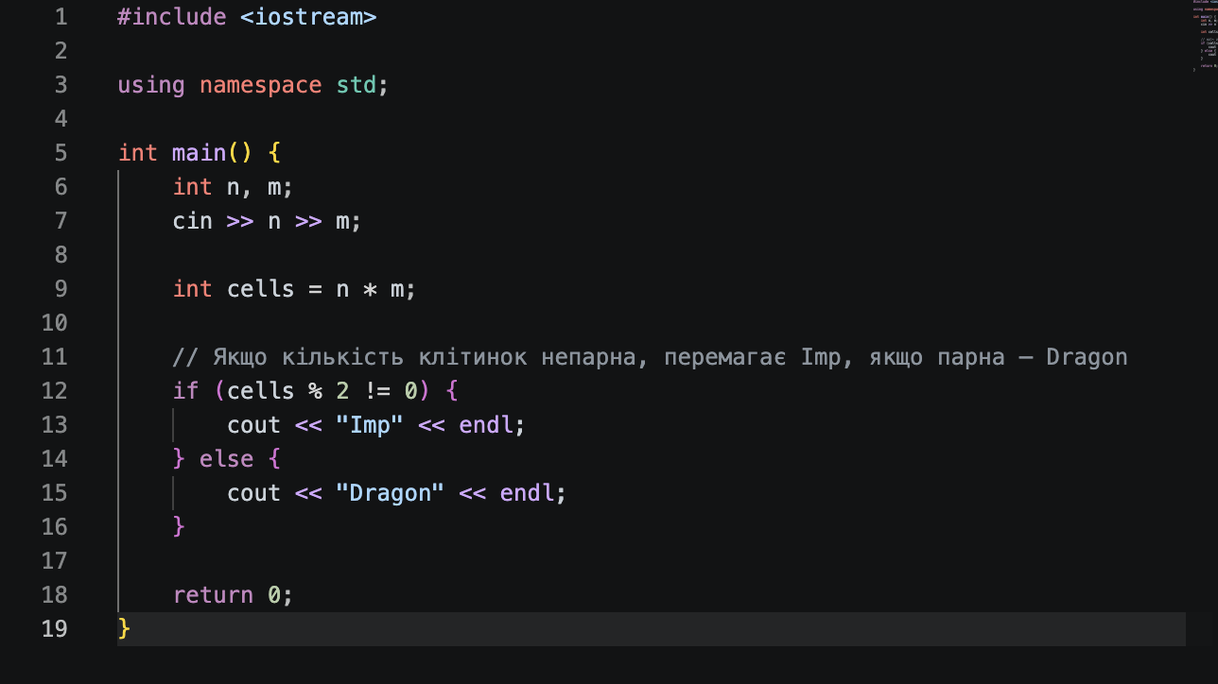
Рис 19. Код до задачі 3 з алготестер

Час затрачений на виконання завдання: 1 день

5. Результати виконання завдань, тестування та фактично затрачений час:
Задача про автономність портативної зарядної станції
Посилання на файл коду в пулреквесті:

https://github.com/artificial-intelligence-department/ai_programming_playground_2026/pull/188

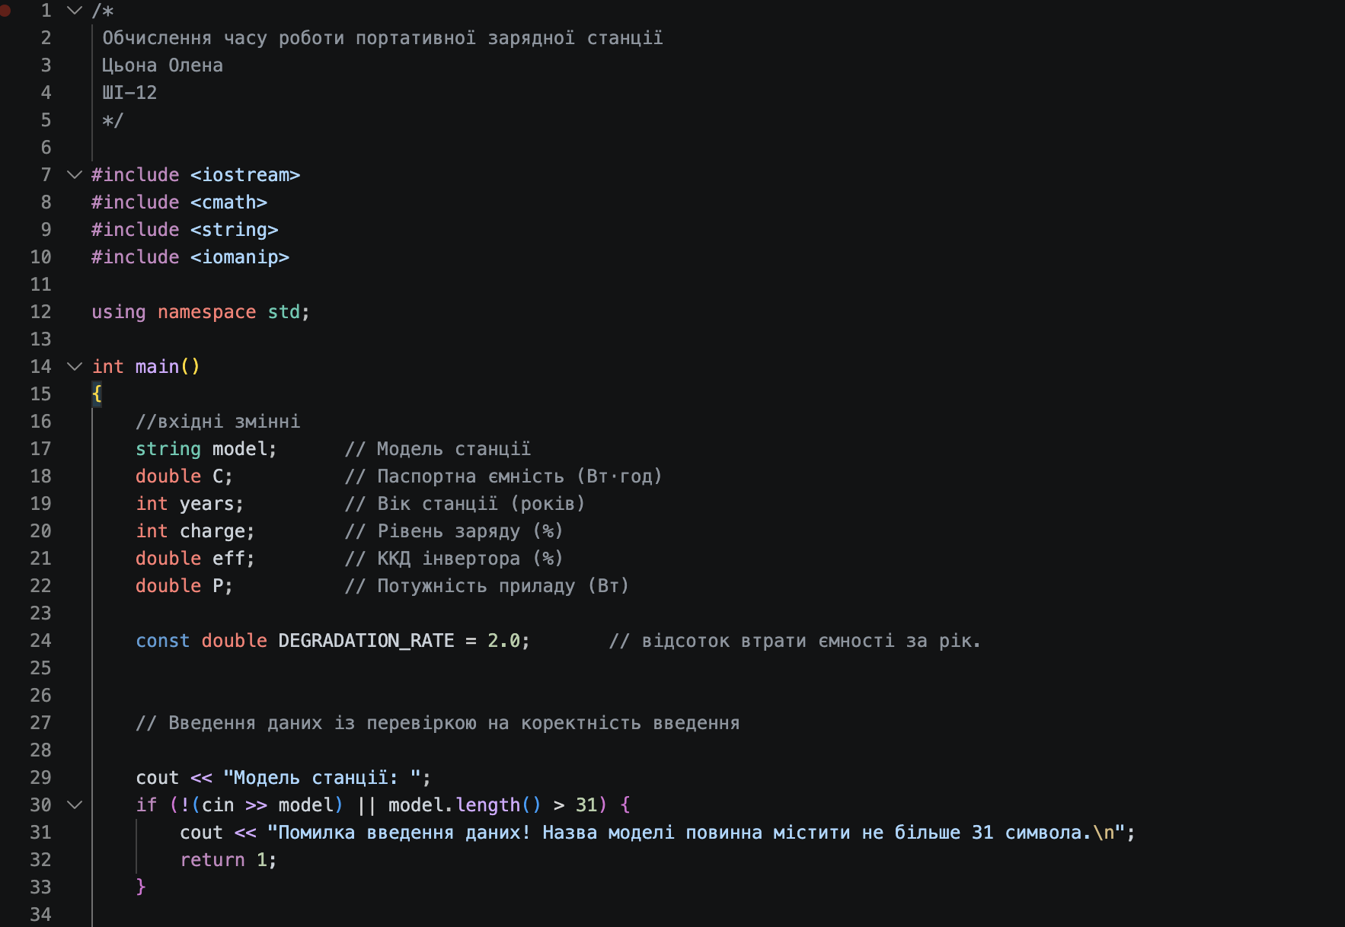
Рис 20. Код до програми про автономність портативної зарядної станції. частина 1

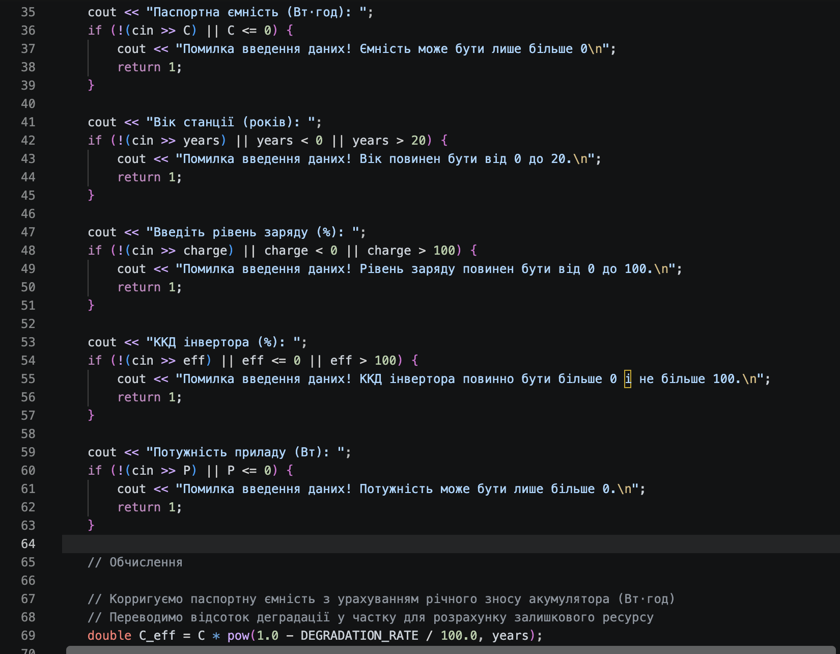
Рис 21. Код до програми про автономність портативної зарядної станції. частина 2

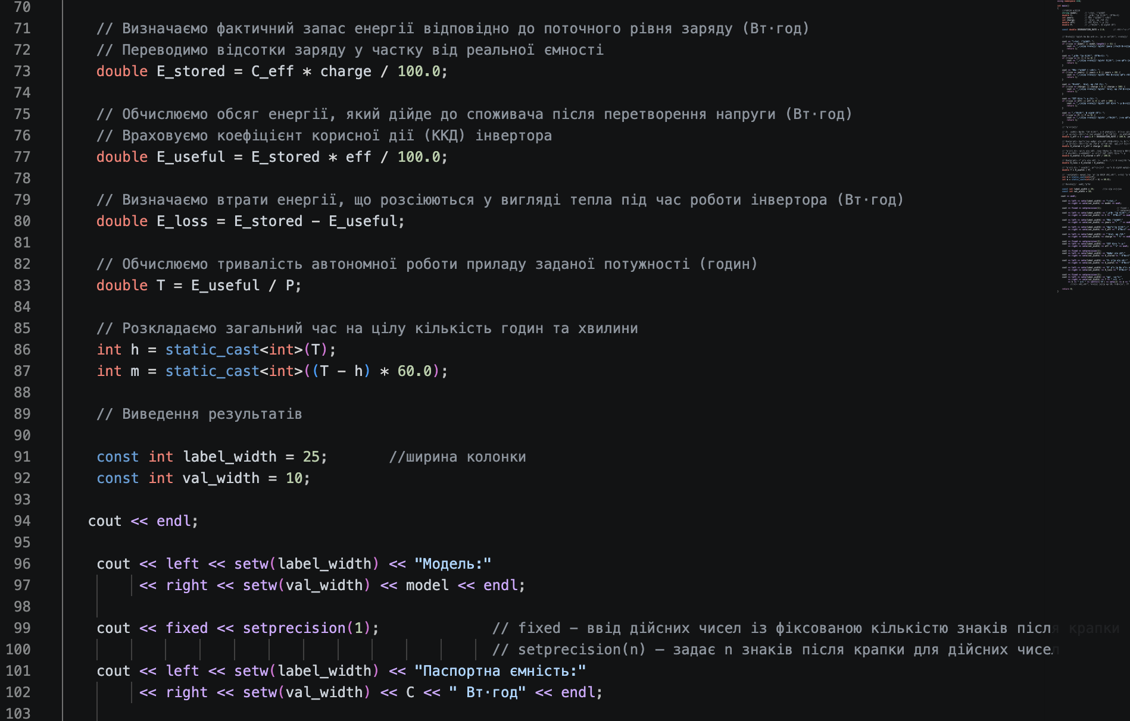
Рис 22. Код до програми про автономність портативної зарядної станції. частина 3

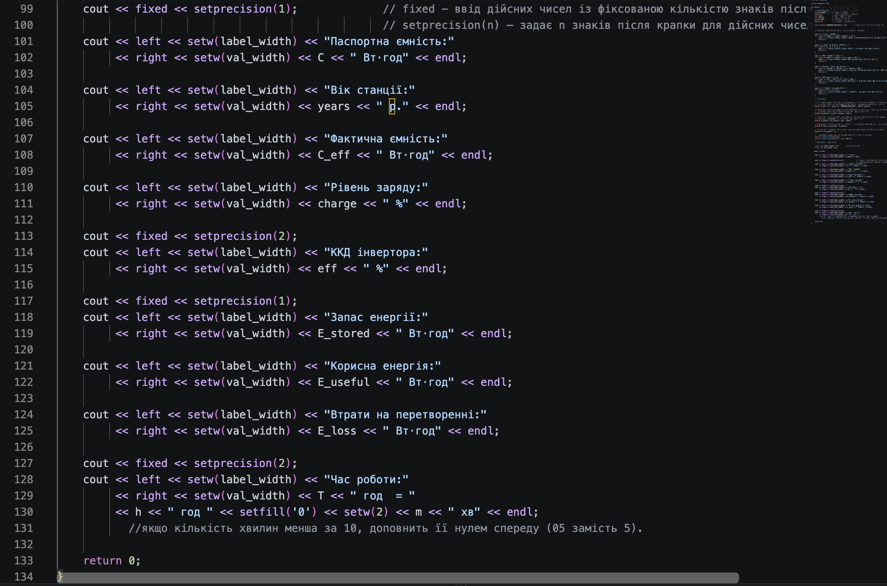
Рис 23. Код до програми про автономність портативної зарядної станції. частина 4

Рис 24. Виконання програми про автономність портативної зарядної станції

Час затрачений на виконання завдання: 1 день

6. Кооперація з командою:
- Перша зустріч 11.09. Обговорюємо епік, з’ясовуємо як будемо виконувати ті чи інші таски, створюємо борди:
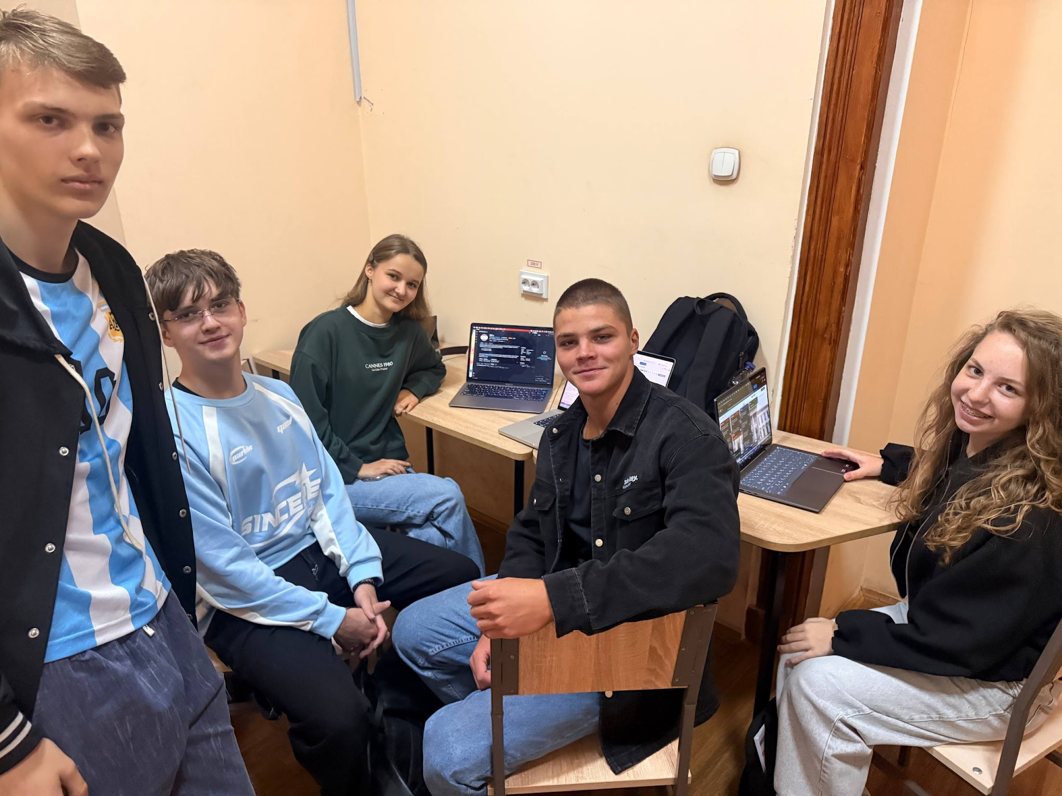
Рис 25. Фото першої зустрічі

- Друга зустріч 13.09. Обговорюємо епік, з’ясовуємо як будемо писати код та створювати пулреквести:

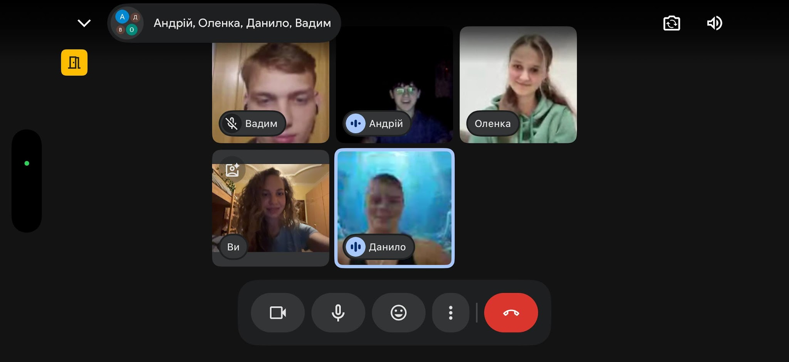
Рис 26. Скрін другої зустрічі в meet
- Код ревю пулреквестів учасників команди:

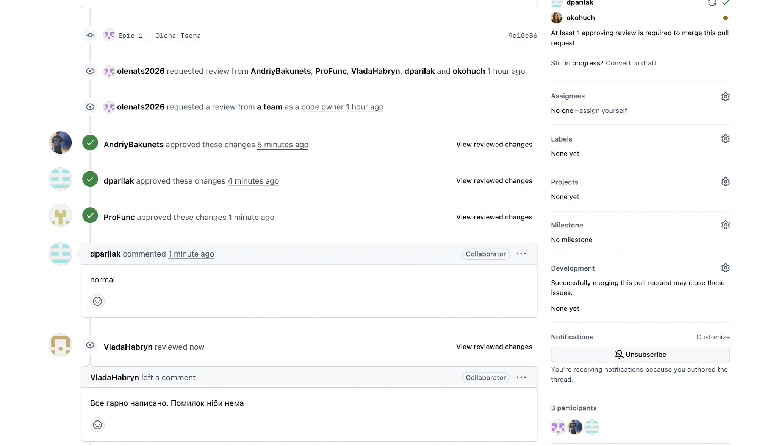
Рис 27. Скрін коментарів в пулреквесті

Висновки:
Упродовж виконання поставлених завдань було здійснено комплексне ознайомлення з інструментарієм, необхідним для ефективної розробки програмного забезпечення на мові C++. Отримані знання дозволяють перейти до більш складних проектів та глибшого вивчення мови програмування.
Здобуті навички:
- Робота в терміналі: Освоєно основні команди Linux-подібного терміналу macOS, що дозволило ефективно взаємодіяти з операційною системою та файловою структурою проєкту.
- Середовище розробки: Встановлено та налаштовано Visual Studio Code, а також необхідні розширення (C/C++, Code Runner, IntelliSense) для розробки та налагодження коду на C++.
- Система контролю версій: Отримано базові знання про Git та GitHub, підключено SSH-ключі, склоновано спільний репозиторій, вивчено роботу з гілками, створення комітів, пуш коду та проведення Code Review у Pull Request.
- Організація проектів: Ознайомилася з Trello для планування та організації командної роботи, створення тасок відповідно до епіку та відстеження прогресу.
- Тестування алгоритмів: Зареєструвалася на платформі Algotester, реалізувала та успішно протестувала перші алгоритмічні задачі.
- Візуалізація: Освоєно інструмент Draw.io для проєктування блок-схем алгоритмів та їх графічного представлення.
- Мова C++ та алгоритмізація: Написано, розкомпільовано та налагоджено програми для розрахунку параметрів автономності зарядної станції, опановано роботу з базовими типами даних та форматованим введенням/виведенням.
- Оформлення документації: Створено та належним чином відформатовано підсумковий звіт про виконану роботу у Google Docs із дотриманням вимог до оформлення рисунків і підписів.

